Apulo, 17 de abril del 2026

Señor (a)
Registraduría Nacional del Estado Civil – RNEC
Apulo, Cundinamarca
Asunto: Aceptación prórroga contrato de arrendamiento
Cordial saludo,
Yo, LUIS ALBERTO DUARTE MOLINA, en calidad de propietario del inmueble objeto del contrato de arrendamiento vigente con la Registraduría Nacional del Estado Civil – RNEC, me permito manifestar que acepto la prórroga del contrato en los términos señalados en su comunicación.
En ese sentido, confirmo mi aprobación para la extensión del contrato por el término de tres (3) meses, correspondientes a agosto, septiembre y octubre de 2026, bajo las mismas condiciones establecidas en el contrato original.
Agradezco la confianza y quedo atento a cualquier requerimiento adicional para la formalización de dicha prórroga.
Cordialmente,
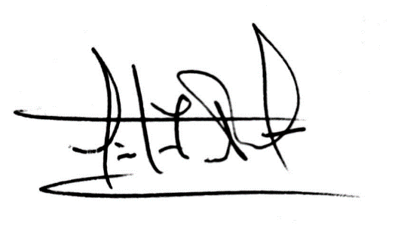
LUIS ALBERTO DUARTE MOLINA
C.C. 79.538.678
Teléfono: 311 581 5159

